Obrázek a název stavebnice | Specifikace výrobku | Jednotková cena v Kč  bez DPH | Jednotková cena v Kč  vč. DPH
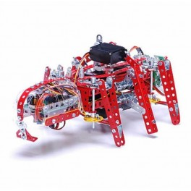 | MERKUR Robotický mravenec ROBOANT - ATMEL + RC ovládání je programovatelná stavebnice dálkově rádiem řízeného robota připomínajícího mravence s unikátní chůzí plaza z dílny tradičního českého výrobce.  Pohyb je tvořen třemi servomotory. Robot je již z výroby naprogramován na chůzi pomocí vysílačky.  Součástí balení je i kvalitní čtyřkanálová vysílačka a přijímač. Frekvence 2,4GHz bez rušivých vlivů dalších vysílaček.  Vysílačkou lze ovládat i další modely MERKUR.  Stavebnice obsahuje:  - řídící a programovatelnou desku ATMEL  - vysílač a přijímač RC  - 4x moduly LED  - 3x servomotory  - nářadí a návod  - rozměry 330x180x135 mm | 3 279,00 | 3 967,00
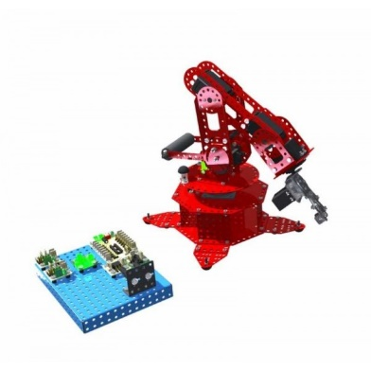 | Stavebnice MERKUR Robotická ruka Beta 6° volnosti (s řídícím systémem) umožňuje uživatelům sestrojit pomocí speciálních a klasických součástek stavebnice Merkur reálně pracující manipulátor připomínající skutečnou ruku.  Pomocí servomotorů a uchopovacího mechanizmu lze provádět spoustu pohybů a přemisťovat předmět z jednoho místa do druhého v libovolné pozici.  Vhodným naprogramováním lze simulovat požadované pohyby, dráhy pohybů, jejich polohu i natáčení předmětu.  Stavebnice je vyhotovena v kovovém provedení a obsahuje veškeré potřebné prvky pro sestavení manipulátoru.  Možnost zapojení více robotů do výrobních linek.  - univerzální napájecí zdroj 3-12V  - programátor  - manuál a programy na CD  - možnost aktualizace  - interní paměť | 6 950,00 | 8 410,00
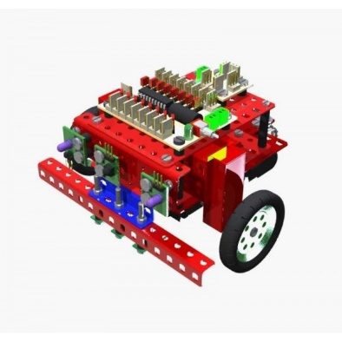 | Se stavebnicí MERKUR Robotický slídil ALFA - ATMEL umožňuje uživatelům stát se velkým konstruktérem a programátorem a postavit si svého vlastního robotického slídila ALFA.  Stavebnice dá nahlédnout do tajů konstrukce robotických modelů a seznámí uživatele s principem programování. Sám uživatel se rozhodne, co všechno svého robota naučí. Programování řídící desky (procesoru) je velmi jednoduché, přes konektor na řídící desce se speciálním kabelem propojí s klasickým PC (kabel součástí balení) a pomocí návodu dodaném na CD se uživatel seznámí s principem programování a naučí se samostatně programovat další činnosti robota.  Díky systému MERKUR OPEN SOURCE - tedy otevřeného a volně přístupného software lze tuto stavebnici snadno rozšiřovat o další prvky jako jsou zvuková čidla, čidla rozpoznávající barvu apod.  Robot je již z výroby naprogramován na několik základní funkci. Jedna ze základních továrních funkcí umožňuje ihned po sestavení robota pohyb po černé čáře, kterou sám sleduje a pohybuje se po ní. Při ukončení čáry robot rozpozná změnu stavu, zastaví se, vyhodnotí situaci, otočí se a až zase najede čidlo na čáru a pokračuje zpětným pohybem po čáře až k jejímu konci.  Stavebnice je dodávána kompletně včetně motorů a řídící jednotky s procesorem ATMEL.  V základní sestavě stavebnice je modul infra, který je již v programovém kódu využit, ale lze jeho funkci samozřejmě dále libovolným způsobem měnit změnou zdrojového kódu.  - kompatibilní s PC  - včetně propojovacího kabelu PC - řídící deska  - obsahuje CD s manuálem a potřebným software | 2 862,00 | 3 463,00
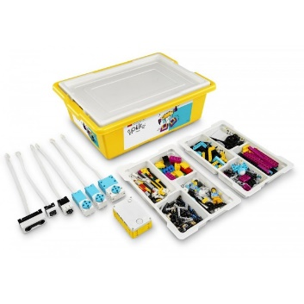 | Lego Education 45678 LEGO SPIKE Prime Základní souprava je výukový nástroj pro učení STEAM pro studenty 6. - 8. ročníků základních škol.  SPIKE Prime nepřetržitě zapojuje studenty prostřednictvím hravých vzdělávacích aktivit, aby přemýšleli a řešili složité problémy bez ohledu na úroveň jejich vzdělání. Od jednoduchých projektů až po neomezené možnosti kreativního designu SPIKE Prime pomáhá studentům naučit se základní dovednosti STEAM používané v 21. století potřebné k tomu, aby se staly inovativními studenty ... a zároveň se bavily!  Kombinace barevných stavebních prvků LEGO, snadno použitelného hardwaru a intuitivního jazyka kódování táhni a pusť (drag and-drop ) založeného na programu Scratch.  Základní souprava obsahuje:  • programovatelný Hub  • senzor vzdálenosti  • senzor síly  • barevný senzor  • velký motor  • 2 střední motory  a 523 přitažlivých barevných prvků LEGO® Technic  Programovatelný Hub je vybaven 5x5 světelnou maticí, 6 vstupními / výstupními porty, integrovaným 6-osým gyroskopem, reproduktorem, připojením Bluetooth a dobíjecí baterií.  Kromě materiálu karty Začínáme, aplikace je dodávána se 3 jednotkovými plány výuky - přizpůsobený obsah STEAM se zaměřením na inženýrství a informatiku. Tyto plány výuky určené pro studenty 6-8. ročníků základní školy a optimalizované na 45minutové lekce urychlují učení STEAM důsledným zapojováním studentů do kritického myšlení a řešení složitých problémů bez ohledu na úroveň jejich vzdělání.  Komplexní on-line učební plány s množstvím přístupných, interaktivní podpůrných materiálů dává učitelům vše, co potřebují k výuce s důvěrou, bez ohledu na jejich předchozí zkušenosti. | 9 049,00 | 10 949,00
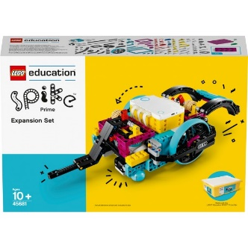 | Lego Education 45681 LEGO SPIKE Prime Doplňková souprava NEW. S více než 600 LEGO prvky se kombinuje se stavebnicí SPIKE Prime Set (45678) a bezplatnou aplikací SPIKE, která studenty a učitele uvede do vzrušujícího světa robotických soutěží.  • Prvky LEGO® Technic™ v čerstvé barevné paletě, včetně 2ks velkých kol, převodovek, velkého motoru a barevného senzoru s 603ks prvků.  • Tato sada vyžaduje SPIKE™ Prime Základní souprava.  • Naučte se základy vytváření a programování autonomních robotů pomocí senzorů.  • Rozvíjejte dovednosti v oblasti spolupráce a týmové spolupráce při stavění soutěžního robota.  • Systematicky testujte a vylepšujte programy.  • Používejte dovednosti při řešení problémů a kompletní mise soutěže.  • Uplatňujte kritické myšlení a rozvíjejte životní dovednosti pro kariéru zítřka.  SPIKE Prime nepřetržitě zapojuje studenty prostřednictvím hravých vzdělávacích aktivit, aby přemýšleli a řešili složité problémy bez ohledu na úroveň jejich vzdělání. Od jednoduchých projektů až po neomezené možnosti kreativního designu SPIKE Prime pomáhá studentům naučit se základní dovednosti STEAM používané v 21. století potřebné k tomu, aby se staly inovativními studenty ... a zároveň se bavily! | 3 132,00 | 3 790,00

